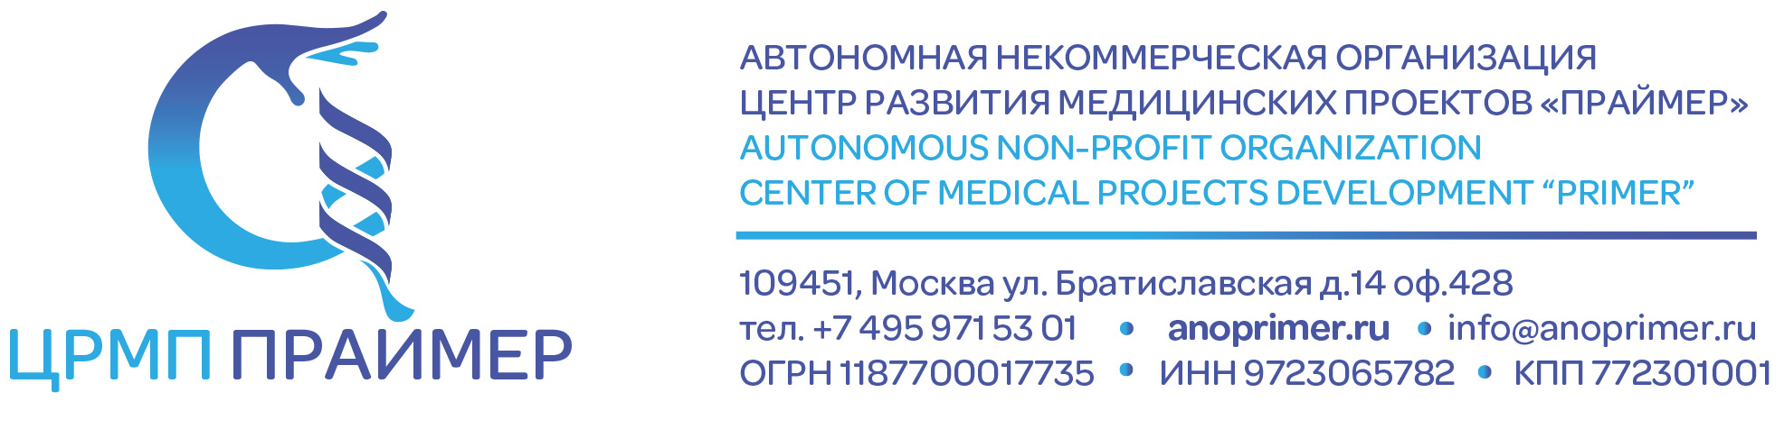

***Онлайн-конференция***

***«Иммуносупрессия у пациентов после трансплантации почки. Современные подходы»***

03 ноября 2022 года, в 12:00 (МСК)

|  |  |
| --- | --- |
| **Время** | **Тема и лектор** |
| 12:00 – 12:15 | «Особенности ведения пациентов в отдаленном периоде после трансплантации» - Поршенников Иван Анатольевич |
| 12:15 – 12:30 | «Практические аспекты оптимизации иммуносупрессии у пациентов после пересадки органов, клинический случай в Челябинске» - Журавлёва Людмила Юрьевна |
| 12:30 – 12:45 | «Ведение пациентов после трансплантации почки» - Милосердов Игорь Александрович |
| 12:45 – 13:00 | «Редкий клинический случай и дополнительный взгляд на расширение критериев посмертного донорства печени» - Семченко Сергей Борисович |
| 13:00 – 13:15 | «Практические аспекты оптимизации иммуносупрессии у пациентов после пересадки органов, клинический случай 1» - Пиминова Татьяна Анатольевна |
| 13:15 – 13:30 | «Практические аспекты оптимизации иммуносупрессии у пациентов после пересадки органов, клинический случай 2» - Быков Александр Юрьевич |
| 13:30 – 14:00 | Дискуссия |